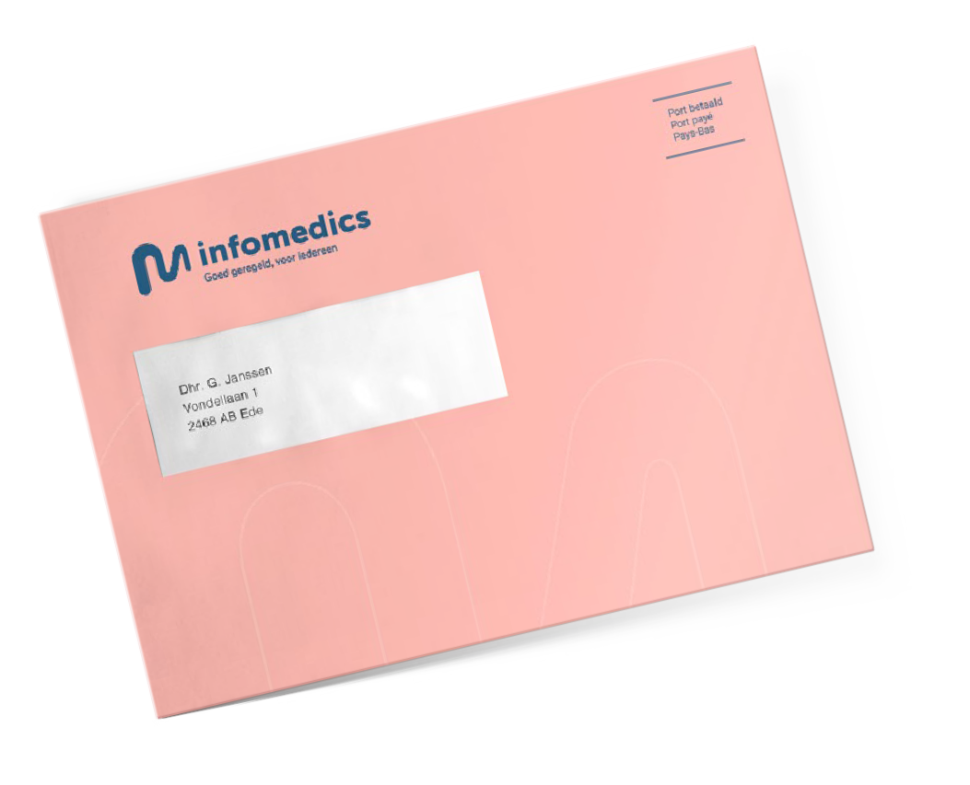

Famed is vanaf nu Infomedics!
Lees op de achterkant van deze flyer wat er voor u verandert!

www.infomedics.nl

Wat verandert er?
Infomedics en Famed zijn samen gegaan onder de naam Infomedics. Het merk Famed blijft ook bestaan, dus het kan zijn dat u
via een andere zorgaanbieder alsnog een rekening krijgt van Famed.

Uw Infomedics rekening betalen
Het rekeningnummer van Infomedics is: NL34 ABNA 0243 2400 58

Contact opnemen over uw rekening
U vindt de contactgegevens van onze Servicedesk op uw rekening. De meest gestelde vragen vindt u op: infomedics.nl/faq

www.infomedics.nl

